DOCKER
Indice
Instalación de Doker 2
Comandos para utilizar instalación de doker 2
Configuración de usuario 3
Imagenes del curso 3
Herramientas 4

Instalación de Doker
Dependiendo de tu Sistema operativo podemos instalar docker de varías maneras, en este caso al usar ubuntu vamos a la pagina oficial de doker ubuntu y tenemos varías formas de instarlo, para esta instalación usaremos APT (https://docs.docker.com/engine/install/ubuntu/).

Comandos para utilizar instalación de doker
sudo apt-get update
sudo apt-get install ca-certificates curl gnupg
sudo install -m 0755 -d /etc/apt/keyrings
sudo curl -fsSL https://download.docker.com/linux/ubuntu/gpg -o /etc/apt/keyrings/docker.asc
Para añadir el repositorio para APT
echo \"deb [arch=$(dpkg --print-architecture) signed-by=/etc/apt/keyrings/docker.asc] https://download.docker.com/linux/ubuntu \$(. /etc/os-release && echo "$VERSION_CODENAME") stable" | \sudo tee /etc/apt/sources.list.d/docker.list > /dev/null sudo apt-get update
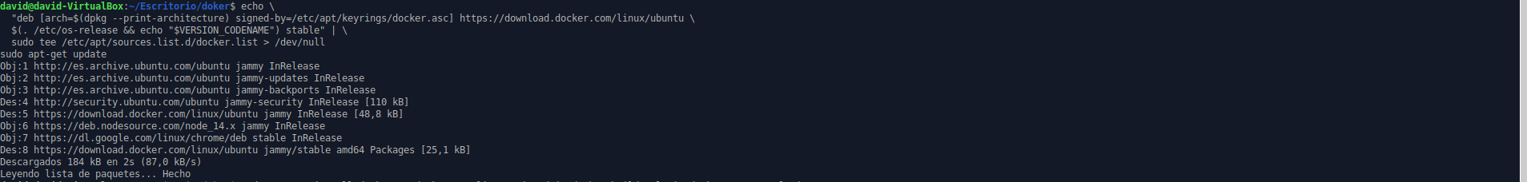
Ahora vamos a instalar la ultima versión de doker utilizando el siguiente comando.
sudo apt-get install docker-ce docker-ce-cli containerd.io docker-buildx-plugin docker-compose-plugin
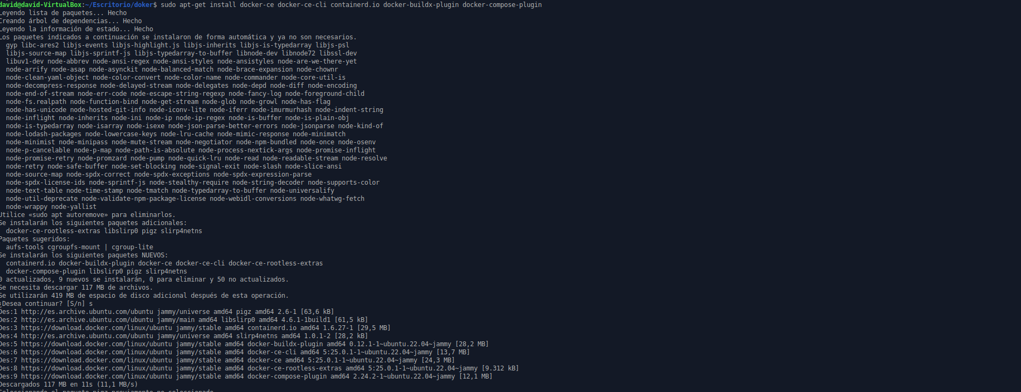
Para verificar que la instalación ha sido correcta docker tiene una imagen de hello world para que la lances y verifiques que todo va bien.
sudo docker run hello-world

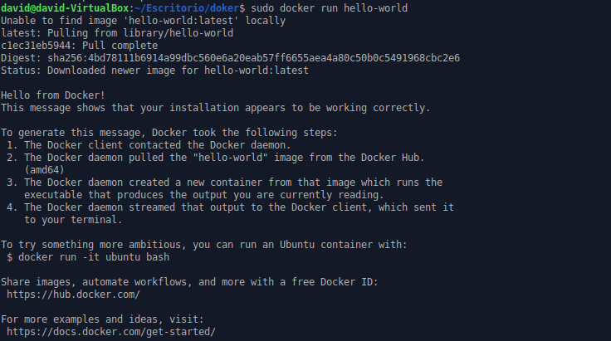

Configuración de usuario
Cuando utilizamos docker podemos configurar nuestro usuario para el ciente sin usar sudo delante de cada comando.
Por eso la manera de que se pueda ejecutar es utilizar el siguiente comando: sudo usermod -aG docker $USER.

Imagenes del curso
Vamos a descargarnos varios contenedores que ya tienen varías imagenes.
Antes de comenzar si al ejecutar los siguientes comandos te dan error sera mejor que reinicies el ordenador o apagues las maquinas y las vuelvas a encender.
Para descargar las imagenes de de Wordpress: docker pull wordpress:latest con este comando nos descargamos las ultimas imagenes que tiene el contenedor de wordpress.
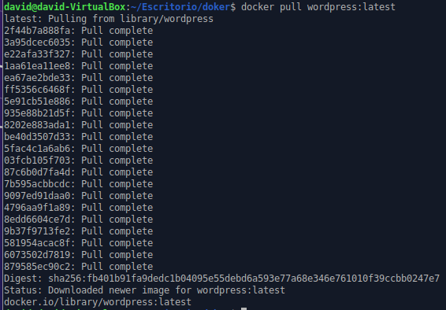
Ahora haremos lo mismo para descargarnos docker pull Mariadb:latest.
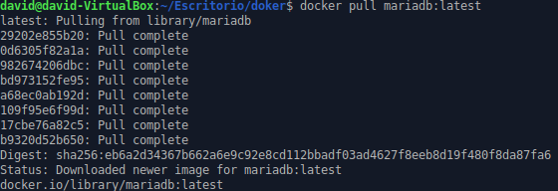

Herramientas
Vamos a instalar una herramienta de docker denominada Docker Compose para ello el comando a utilizar es sudo apt install docker-compose.
